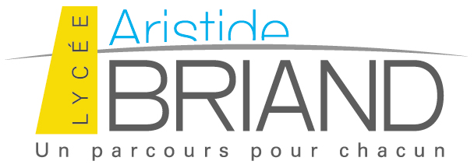 | Saint Nazaire le 7 décembre 2020
Philippe BOINEAU  Professeur de Construction  Lycée Aristide Briand  Tel : 06 42 05 31 65  Mail : philippe.boineau@ac-nantes. | A l’attention de :  Monsieur le Directeur  Magasin Carrefour  bd. de la légion d’honneur  44600 Saint Nazaire Ville-Port

Objet : visite de votre établissement par un groupe de 13 étudiants de BTS Construction Métallique, le mardi 15 décembre de 9h30 à 11h30

Monsieur le Directeur,

Comme chaque année depuis 4 ans, nous vous demandons l’autorisation de venir observer la charpente métallique de votre établissement avec un groupe de 13 étudiants de BTS Construction Métallique en formation au Lycée Aristide Briand de Saint-Nazaire. Cette activité consiste en la prise de croquis de la structure acier de votre établissement (observations en lien avec la lecture d’une maquette numérique).

Public concerné : 13 étudiants
Encadrement : un enseignant.
Durée de l’opération : deux heures environ.
Dates prévues : mardi 15 décembre de 9h30 à 11h30

En cas d’impossibilité, je vous demande de bien vouloir m’en informer directement au
06 42 05 31 65. Merci.

Dans l’attente, veuillez accepter mes cordiales salutations.

Philippe BOINEAU

